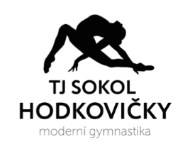

Vás srdečně zve na Pohár snů 2025

🗓 Datum: 9. března 2025
📍 Místo: Sportovní hala gymnázia Říčany,
Komenského 1280/1, Říčany

Pořadatel: TJ Sokol Hodkovičky
Přihlášky: Posílejte nejpozději do 3. února 2025
Podmínkou účasti je minimálně 1. kvalifikovaná rozhodčí a počet gymnastek je neomezen.
Startovné: 450,- dvojboj
300,- jedna sestava
⏱ Časový harmonogram bude upřesněn po obdržení přihlášek.

Závod proběhne dle pravidel KPMG pro rok 2025 v následujících kategoriích:
Kategorie a náčiní:
I. A kategorie 2018 a mladší BN (volná) + švihadlo (povinné)
I. B kategorie 2018 a mladší BN (volná)
I. C kategorie 2016–2017 BN (volná) + švihadlo (povinné)
I. D kategorie 2016–2017 BN (volná)
II. kategorie 2014–2016 BN (povinná) + švihadlo (volné)
III. kategorie 2012–2014 Obruč (povinná) + míč (volná)
IV. kategorie 2009–2011 Kužele (povinné) + stuha (volná)
V. kategorie 2009 a starší Dvě libovolná náčiní (volná)

Přihlášky zasílejte prosím na tento e-mail: kackaminks@seznam.cz
Hudby pojmenované kategorie_jméno přijmení_oddíl (v 5. kategorii prosíme náčiní) zasílejte na tento e-mail: kackaminks@seznam.cz

Těšíme se na Vaši účast!
TJ Sokol Hodkovičky

